Protokoll zur Erstellung Magischer Quadrate

Von Simon Bullik, DQI16

Schulzentrum Utbremen

Inhalt

Aufgabenstellung 3

Benötigte bzw. verwendete Ausstattung bzgl. Hard- und Software 3

Bei Programmen: 3

Benutzeranleitung 3

Funktionsbeschreibung 4

Erläuterung der einzelnen Funktionen 4

create_magi_1() 4

create_magi_2() 6

show_magi() 8

save_HTML() 8

rotate() 8

clear() 8

__main__ 8

Programmtests 8

Erkenntnisgewinn 8

# Aufgabenstellung

Die Aufgabe war es, die Regeln zur Erstellung der Magischen Quadrate nachzuvollziehen, ein magisches Quadrat nach dem ersten Algorithmus zu erstellen, sowie Struktogramme für die Algorithmen zu erstellen. Außerdem sollte ein Programm erstellt werden, wonach man Magische Quadrate erstellen kann nach ungeraden Zahlen kleiner als zwölf. Des Weiteren sollen Zeilen-, Spalten und diagonalen Summen berechnet werden, n über ein Menü eigegeben werden können und das Magische Quadrat als HTML Datei gespeichert werden.

Magisches Quadrat nach Algorithmus 1, n = 5

|  |  |  |  |  |
| --- | --- | --- | --- | --- |
| 17 | 24 | 1 | 8 | 15 |
| 23 | 5 | 7 | 14 | 16 |
| 4 | 6 | 13 | 20 | 22 |
| 10 | 12 | 19 | 21 | 3 |
| 11 | 18 | 25 | 2 | 9 |

# Benötigte bzw. verwendete Ausstattung bzgl. Hard- und Software

Es wird ein PC mit installiertem Python3 benötigt mit den Bibliotheken *webbrowser* und *os*. Für die Darstellung in HTML wird ein gängiger Browser benötigt.

# Bei Programmen:

## Benutzeranleitung

Als erste müssen Sie die Datei *magi.py* starten. Dies muss man auf jedem Betriebssystem anders machen. Auf Windows geht das in dem Sie in dem Ordner wo die magi.py liegt, die Umschalt-Taste drücken und einen Rechts-Klick machen. Es sollte sich ein Popup Fenster öffnen. Dort klicken Sie auf *Eingabeaufforderung hier öffnen* bzw. auf *PowerShell-Fenster hier öffnen*. In dem sich öffnenden Fenster müssen Sie nun nur noch *python magi.py* eingeben. Für eine Auswahl im Menü, muss einfach das Zeichen am Anfang in der Zeile in den Klammern eingegeben werden.

## Funktionsbeschreibung

Das Programm kann Magische Quadrate nach dem Algorithmus 1 und 2 anzeigen und als HTML Dokument im Webbrowser anzeigen. Es werden auch die Zeilen-, Spalten- und die Diagonalsumme angezeigt. In der HTML Version kann man die Summen noch zusätzlich ausblenden. Man kann auch eine bestimmte Tiefe angeben. Die Tiefe muss größer als zwei und ungerade sein. Für den Multiplikator kann man jede mögliche Zahl nehmen, auch Kommazahlen. Das Quadrat kann auch gegen den Uhrzeigersinn gedreht werden. Man muss nur die Anzahl der Drehungen eingeben. In der HTML Version kann das Quadrat auch direkt über den Schieberegler gedreht werden.

## Erläuterung der einzelnen Funktionen

### create_magi_1()

In dieser Funktion wird das Magische Quadrat nach dem ersten Algorithmus erstellt. Übergeben wird die Tiefe und der Multiplikator. Zurückgegeben wird ein Dictionary mit dem Magischen Quadrat mit dem Aufbau {(x, y): Wert}. Der Koordinatenursprung ist oben links. Es folgt das Struktogramm zu dem Algorithmus.

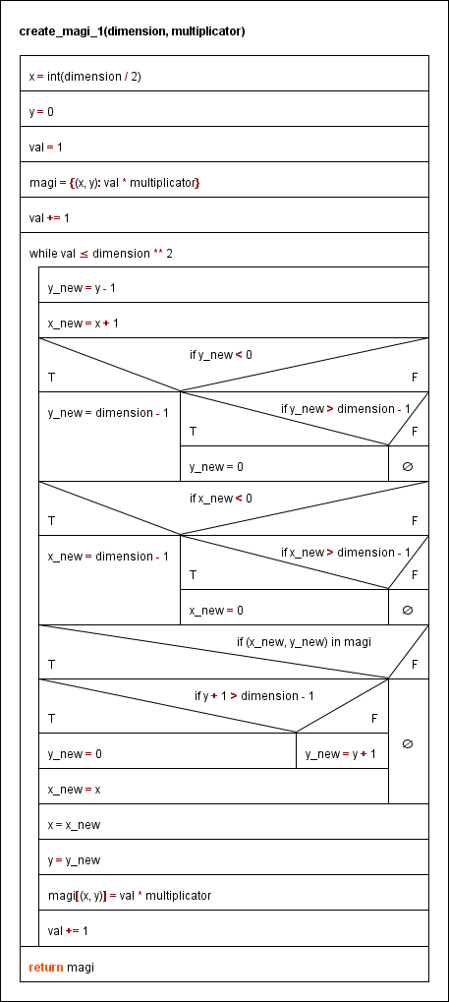

### create_magi_2()

In dieser Funktion wird das Magische Quadrat nach dem zweiten Algorithmus erstellt. Übergeben wird die Tiefe und der Multiplikator. Zurückgegeben wird ein Dictionary mit dem Magischen Quadrat mit dem Aufbau {(x, y): Wert}. Der Koordinatenursprung ist oben links. Es folgt das Struktogramm zu dem Algorithmus.

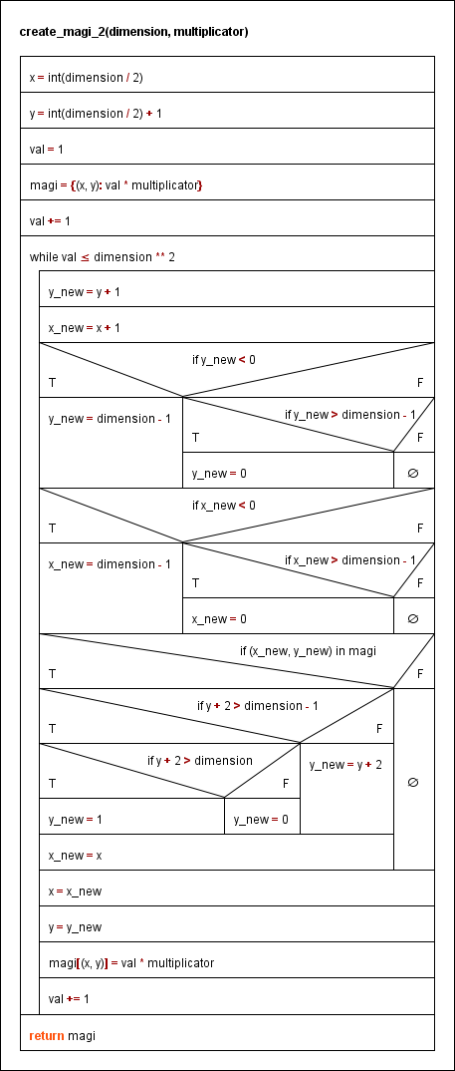

### show_magi()

Hier wird das Magische Quadrat über die Konsole ausgegeben. Es wird auch zentriert ausgegeben, wenn es alleine über die Eingabeaufforderung gestartet worden ist. In einer IDE (z.B. PyCharm) wird das Magische Quadrat linksbündig ausgegeben. In dieser Funktion werden auch die Spalten-, Zeilen- und die Diagonalsumme berechnet.

### save_HTML()

Hier ist das Grundgerüst der HTML Datei schon fertig eingetragen. Generiert wird hier nur die HTML Tabelle mit dem Magischen Quadrat und die Summen. Danach wird es als HTML Datei gespeichert und in einem neuen Tab im Webbrowser geöffnet.

### rotate()

Diese Funktion rotiert das Magische Quadrat in dem Dictionary und gibt das rotierte Magische Quadrat als Dictionary wieder zurück.

### clear()

Diese Funktion löscht einfach die vorherige Ausgabe in der Konsole.

### __main__

Im Hauptteil sind das Menü mit den globalen Variablen für die Tiefe, den Multiplikator und die Anzahl der Drehungen gespeichert. Das Menü ist in einer endlos Schleife, damit es nach jedem Menüpunktaufrauf wieder erscheint.

## Programmtests

Als Test hab ich die generierte Magische Quadrate mit der Tiefe 2 mit eigenen händisch erstellten Quadraten verglichen. Auch die rotierten Magische Quadrate hab ich damit verglichen. Mir sind soweit keine Fehler aufgefallen. Es gibt allerdings einen Schönheitsfehler, wenn der Multiplikator eingegeben wird, sind die Spalten für die Summen etwas verrückt, da ich die Breite für die Spalten mit der Formel $\frac{n^{3}+n}{2}$ berechnet habe, diese aber keinen Multiplikator enthält und deshalb die Breite bei den Summen breiter sein kann.

# Erkenntnisgewinn

Eine Erkenntnis, die ich jedes Mal wieder erlange ist, dass schöne Formatierung schwierig ist, besonders in der Konsole.